Скарлатина - это острое инфекционное заболевание, которому наиболее подвержены дети от 1 года до 10 лет.  СИМПТОМЫ  Скарлатина всегда начинается остро: с резкого подьема температуры до 39', сильной боли я горле и появления сыпи, которая буквально за несколько часов покрывает все тело. На покрасневшей коже появляется множество более красных точек. При этом сама кожа становится сухой и при прикосновении словно наждачная бумагу.  Состояние горла врачи характеризуют выражением «пылающий зев»: ярко-красная воспаленная слизистая, гнойные налеты на небных миндалинах и малиновый язык с резко увеличенными сосочками. Сомнений с диагнозом при скарлатине не возникает. Болезнь, что называется, написана на лице на фоне багрово-красных щек выделяется бледный, свободный от сыпи носо-губный треугольник. Сыпь и другие симптомы скарпатииы держатся 34 дня. Затем кожа бледнеет и начинает шелушиться. | ИСТОЧНИК ИНФЕКЦИИ  Инфекция передается воздушно-капельным путем при чиханье, кашле, контакте с больным ребенком, через предметы обихода (игрушки, книги, полотенца, посуду).  Больной становится заразным с момента заболевания.  По своим проявлениям в области зева и глотки скарлатина похожа на ангину.  Пик заболеваемости приходится на осень и весну.  После перенесенной скарлатины у ребенка сохраняется стойкий иммунитет на всю жизнь.   | ПРОФИЛАКТИКА  Общеукрепляющие мероприятия:  - Закаливание организма.  - Рациональное питание.  - Соблюдение правил гигиены.  - Устранение запыленности, загазованности воздуха.  - Своевременное выявление и лечение заболеваний десен и зубов, тонзиллитов, синуситов, отитов.  

ЛЕЧЕНИЕ  Где и как будет лечиться ребенок, решает врач.  Лечение возможно как в больнице, так и в домашних условиях.  Специальной диеты при скарлатине не требуется, ребенка следует кормить соответственно возрасту, исключив трудноусвояемые, жирные и острые блюда.  Рекомендуется обильное питье.  В первые 5-6 дней ребенок должен оставаться в постели, потом, если он себя чувствует хорошо, можно вставать, но до 11 дня режим остается домашним.   | Вот бы этот «скарлатин»  поскорей – прошёл: один, -  без друзей, - который день. –  Уж лениться даже – лень!..  …Видно, вправду – заболел. –  Зря – мороженное съел…  Адрес:  150064, г. Ярославль ул. Бабича д. 14-а  тел/факс: 54-08-44  тел. 54-06- 47  E-mail: mdoy18yar@yandex.ru  http://mdoy18.edu.yar.ru  Ярославль 2019 | МДОУ «Детский сад № 18»  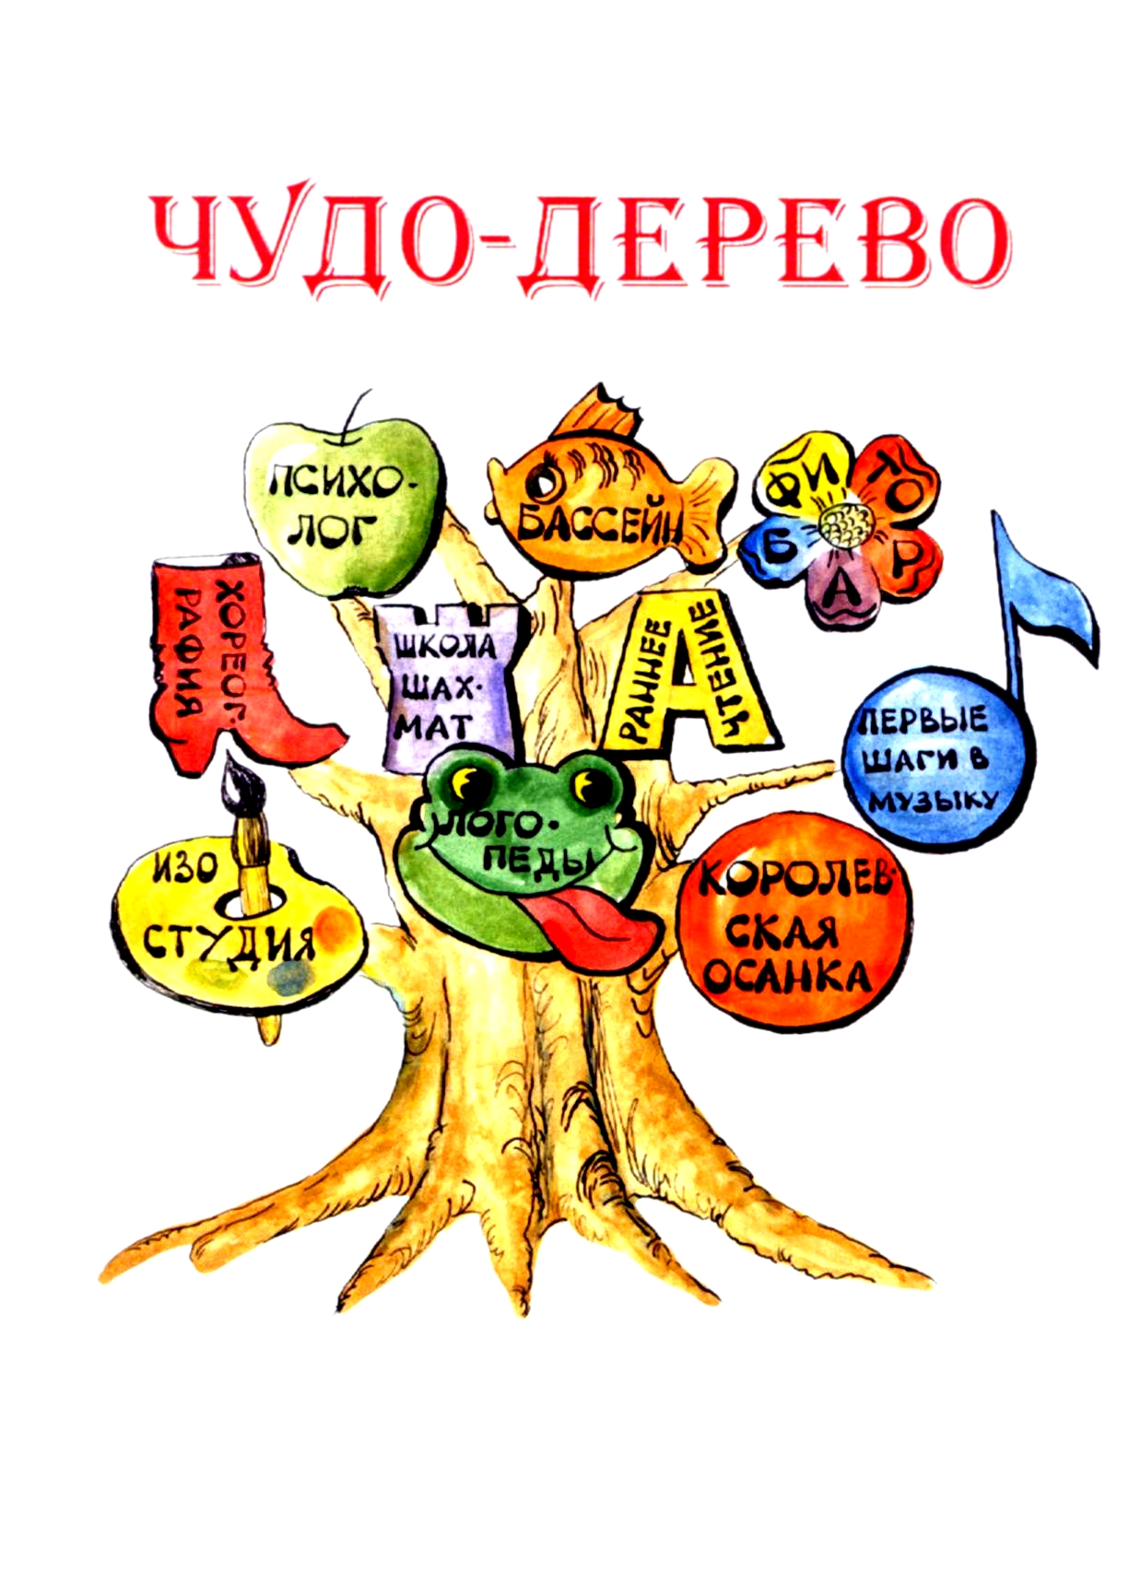  БУКЛЕТ  для родителей и педагогов  «Скарлатина  и ее профилактика »    г. Ярославль, 2015 г.

